ТЕХНИЧЕСКИЙ ПАСПОРТ № _________
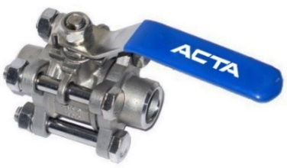 | Тип изделия |  |  |  | Кран шаровой полнопроходной 3-х составной
 | Серия |  |  |  | КШ654
 | Наименование
 | Товарный знак |  |  |  | АСТА™
 | Предприятие-изготовитель |  |  |  | ООО «НПО АСТА»
 | Адрес изготовителя |  |  |  | 140202, Московская обл, Воскресенский р-н, Воскресенск г, Коммуны ул, дом № 9, строение 1
 | Разрешительная документация |  |  |  | Декларация соответствия ТР ТС 010/2011 «О безопасности машин и оборудования»  № ЕАЭС N RU Д-RU. РА01.В.09147/22. Действительна до 13 января 2027  Декларация соответствия ТР ТС 032/2013 «О безопасности оборудования, работающего под избыточным давлением»  № ЕАЭС N RU Д-RU.KA01.B.30711/20. Действительна до 28.07.2025г.
- ОБЩИЕ ТЕХНИЧЕСКИЕ ПАРАМЕТРЫ
Область применения | АСТА КШ предназначены для перекрытия потока среды в трубопроводах систем водоснабжения, теплоснабжения, пароконденсатных системах, системах сжатого воздуха и других не абразивных рабочих сред, нейтральных к материалам шарового крана.
Номинальный диаметр, DN | 8-100
Номинальное давление, PN | 40 бар
Температура рабочей среды | От -60 °С до 200 °С
Рабочая среда | Вода, пар (до 180 °С), воздух и другие среды, совместимые с материалами конструкции крана
Класс герметичности | «А» по ГОСТ 9544-2015
Тип присоединения | Под приварку
Условия эксплуатации | УХЛ 1 по ГОСТ 15150-69
- СПЕЦИФИКАЦИЯ МАТЕРИАЛОВ
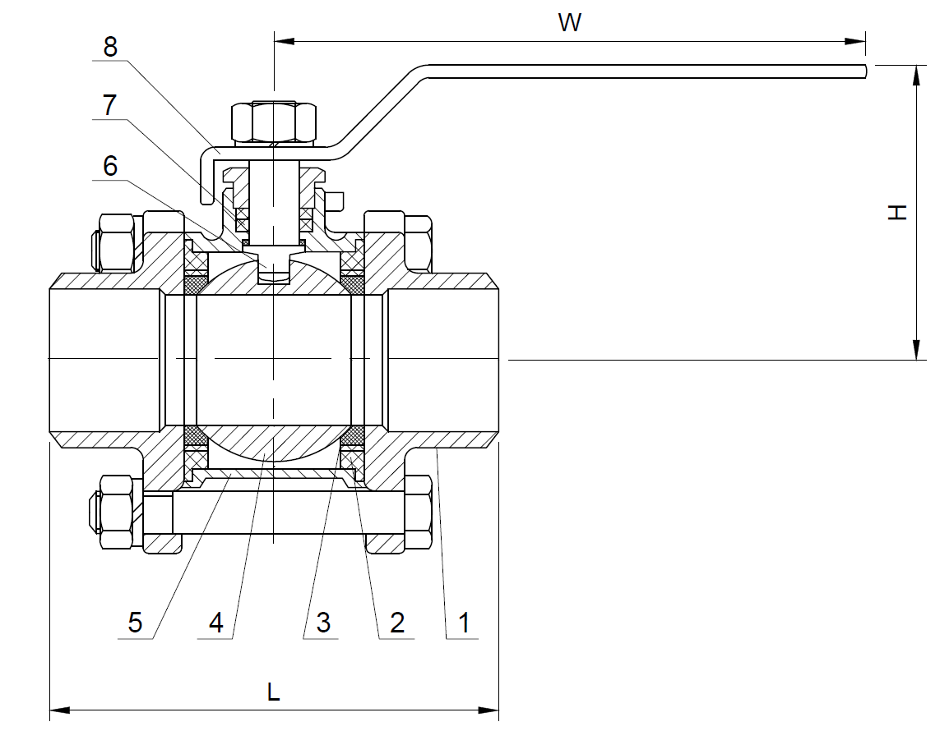  КШ654 – стандартное исполнение | № | Наименование |  |  |  |  |  | Материал
 | 1, 5 | Корпус, крышка |  |  |  |  |  | Нержавеющая сталь SS316
 | 2 | Прокладка |  |  |  |  |  | PTFE
 | 3 | Седло |  |  |  |  |  | PTFE
 | 4 | Шар |  |  |  |  |  | Нержавеющая сталь SS316
 | 6 | Шток |  |  |  |  |  | Нержавеющая сталь SS316
 | 7 | Уплотнение штока |  |  |  |  |  | PTFE
 | 8 | Рукоятка |  |  |  |  |  | Нержавеющая сталь
 | - МАССОГАБАРИТНЫЕ ХАРАКТЕРИСТИКИ
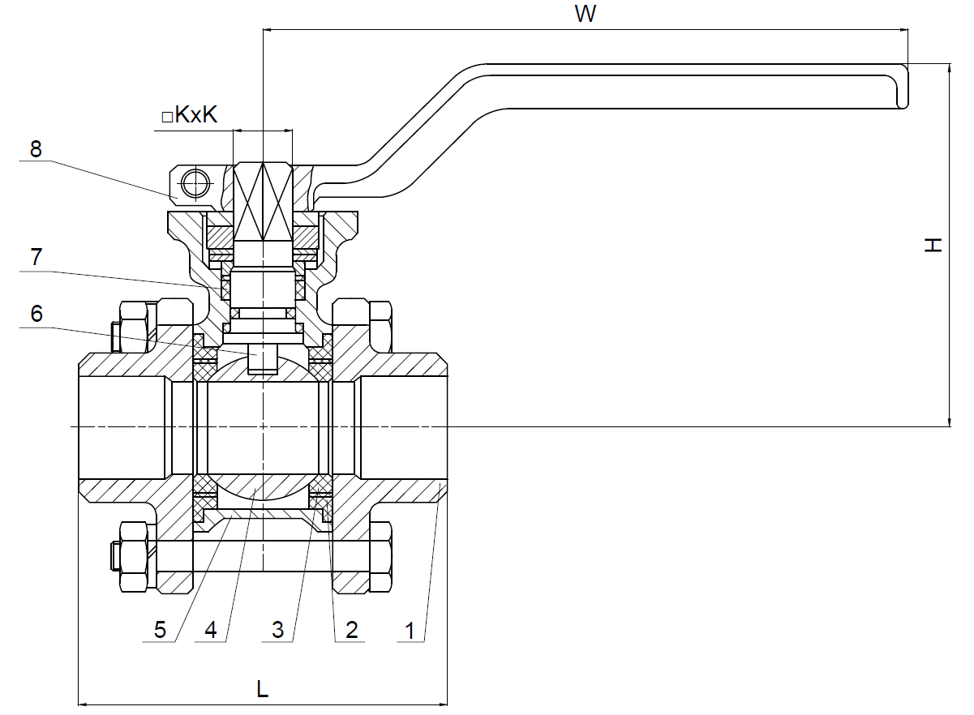  КШ654 с ISO фланцем | DN |  |  | 8 | 10 | 15 | 20 | 25 | 32 | 40 | 50 | 65 | 80 | 100
 | L, мм |  |  | 63 | 63 | 68 | 74 | 84 | 95 | 108 | 124 | 185 | 205 | 254
 | Н, мм | Станд. исп. |  | 52 | 52 | 55 | 59 | 66 | 71 | 82 | 90 | 122 | 135 | 156
 |  | ISO фланец |  | 75 | 75 | 75 | 79 | 92 | 98 | 110 | 118 | 142 | 154 | 176
 | W,  мм | Станд. исп. |  | 95 | 95 | 105 | 128 | 146 | 146 | 162 | 192 | 220 | 250 | 300
 |  | ISO фланец |  | 140 | 140 | 140 | 140 | 170 | 170 | 200 | 200 | 300 | 300 | 300
 | КхК, мм |  |  | 9х9 | 9х9 | 9х9 | 9х9 | 11х11 | 11х11 | 14х14 | 14х14 | 17х17 | 17х17 | 17х17
 | Крутящий момент, Н*м |  |  | 7 | 7 | 7 | 7 | 11 | 17,6 | 38,5 | 55 | 66 | 71,5 | 176
 | Kv, м³/ч |  |  | 11,3 | 13,2 | 18,9 | 47,1 | 66 | 87,6 | 150,8 | 207,4 | 584,4 | 678,6 | 1545
 | Масса, кг |  | Станд. исп. | 0,4 | 0,4 | 0,6 | 0,8 | 1,0 | 1,9 | 2 | 3,1 | 5,3 | 7,9 | 14,8
 |  |  | ISO фланец | 0,5 | 0,5 | 0,6 | 0,8 | 1,0 | 1,9 | 2,0 | 3,1 | 5,3 | 7,9 | 14,8
- ГАРАНТИЙНЫЕ ОБЯЗАТЕЛЬСТВА
Изготовитель гарантирует нормальную работу оборудования при условии соблюдения правил транспортировки, хранения, монтажа и эксплуатации, указанных в настоящем паспорте. Гарантийный срок составляет 24 месяца с момента продажи. Расчетный срок службы оборудования составляет не менее 10 лет, при условиях его эксплуатации в соответствии с правилами и рекомендациями настоящего документа, при отсутствии длительных пиковых нагрузок и других негативных факторов. Гарантия изготовителя не покрывает ущерб, причиненным дефектным оборудованием, затраты, связанные с его заменой, убытки и недополученную прибыль, а также иные косвенные расходы
- СВИДЕТЕЛЬСТВО О ПРИЕМКЕ
Оборудование произведено в соответствии с требованиями ТУ 28.14.13.131 -014-30306475-2020 и признано годным к эксплуатации. Краны шаровые АСТА КШ успешно прошли программу приемо-сдаточных испытаний, включающую, в частности: а) визуально-измерительный контроль; б) прочность и плотность материала корпусных деталей и сварных швов, находящихся под давлением испытательной среды; в) герметичность относительно внешней среды по уплотнению подвижных и неподвижных соединений; г) проверка функционирования; д) контроль комплектности.
ИНСТРУКЦИЯ ПО ЭКСПЛУАТАЦИИ
- МОНТАЖ И ВВОД В ЭКСПЛУАТАЦИЮ
Требования безопасности при монтаже и вводе в эксплуатацию, при эксплуатации, при ремонте, при транспортировании, хранении и утилизации по ГОСТ 12.2.063–2015. Персонал, устанавливающий и эксплуатирующий арматуру, должен иметь необходимую квалификацию, должен пройти инструктаж по охране труда, быть ознакомлен с инструкцией по ее эксплуатации и обслуживанию, иметь индивидуальные средства защиты, соблюдать требования пожарной безопасности.
Запрещается!
- Использование оборудования при давлениях и температурах, превышающих максимально допустимые значения.
- Удалять с оборудования шильд с маркировкой и серийным номером.
- Допускать замерзание рабочей среды внутри оборудования.
- Эксплуатировать оборудование при отсутствии эксплуатационной документации.
- Закрывать затвор крана при гидроиспытаниях трубопровода давлением более PN.
- Производить работы по устранению дефектов при наличии давления и рабочей среды в трубопроводе.
- Использовать оборудование в качестве опоры на трубопроводе.
- Открывать/закрывать краны с применением рычагов, удлиняющих маховик, не предусмотренных инструкцией по эксплуатации.
- Использовать краны для работы в качестве регулирующих устройств или при не полностью открытом положении затвора.

  - Перед вводом в эксплуатацию необходимо убедиться:
- в отсутствии повреждений оборудования при транспортировке и хранении;
- в соответствии оборудования параметрам системы;
- в отсутствии посторонних предметов в полости крана (для защиты от повреждений краны поставляются с пластиковыми заглушками).
  - Монтаж крана на трубопроводе осуществляется в любом пространственном положении за исключением положения штока вниз.
  - В месте монтажа оборудование не должно испытывать нагрузок от трубопровода (при изгибе, сжатии, растяжении, кручении, перекосах, вибрации, неравномерности затяжки крепежа и т.д.).
  - Во время ввода, в период эксплуатации необходимо избегать изменения температуры и/или давления вне допустимого рабочего диапазона.
  - При монтаже крана на трубопровод необходимо:
- перевести кран в положение «открыто»;
- обеспечить условия для проведения его осмотра, обслуживания и ремонтных работ;
- использовать для перемещения крана его поверхности, предназначенные для перемещения;
- тщательно промыть и продуть трубопровод при обнаружении в нем песка, цемента, брызг от сварки и других инородных тел.
  - Во время монтажно-сварочных работ нельзя открывать или закрывать кран. Первое закрытие крана можно провести после тщательной очистки и/или удаления загрязняющих веществ, образующихся при установке.
  - В случае установки оборудования вне обогреваемых помещений необходимо обеспечить его дреннирование при низких температурах окружающей среды, либо обеспечить его теплоизолирование.
  - Промывку системы водой необходимо проводить только при полностью открытом затворе крана.
Внимание! Ремонт и демонтаж крана должен проводиться при отсутствии давления, комнатной температуре рабочей среды и использовании необходимых средств защиты

- ТЕХНИЧЕСКОЕ ОБСЛУЖИВАНИЕ И РЕМОНТ
  - При эксплуатации оборудования должны проводиться ее диагностирование, ремонты, периодические проверки и оценки безопасности в соответствии с технологическим регламентом, принятым на объекте эксплуатации и требованиями эксплуатационной документации.
  - При работе оборудование сильно нагревается, поэтому перед обслуживанием дайте ему остыть до температуры окружающего воздуха.
  - Периодическую проверку оборудования рекомендуется производить не реже, чем раз в полгода. При осмотре проверяются наличие или отсутствие течи рабочей среды, внешних механических повреждений и посторонних предметов, мешающих работе оборудования, а также проверяется работоспособность крана для исключения «прикипания» внутренних частей крана.
  - При обнаружении неисправности, оборудование необходимо демонтировать с трубопровода для ремонта.
  - Перед тем как демонтировать кран, необходимо отключить участок трубопровода.

- ТРАНСПОРТИРОВКА, ХРАНЕНИЕ И УТИЛИЗАЦИЯ
  - Перед транспортировкой убедитесь, что все соединения закрыты герметичными заглушками.
  - Транспортировка оборудования может осуществляться при температуре ниже 0°С при условии защиты оборудования от климатических осадков, а также внешнего механического и коррозионного воздействия.
  - Оборудование транспортируют всеми видами транспорта в соответствии с правилами перевозок.
  - При транспортировке и перемещении необходимо избегать закрепления транспортировочных тросов во избежание их повреждения.
  - Оборудование должно храниться в отапливаемых помещениях, в упаковке завода-изготовителя по условиям хранения ГОСТ 15150, разделы 6-8. Хранение и транспортировка оборудования запрещается в условиях избыточной влажности.
  - По окончании срока эксплуатации необходимо провести демонтаж и списание оборудования при отсутствии решения о продлении срока эксплуатации.
  - Оборудование не содержит драгоценных металлов, вредных веществ и компонентов; подлежит утилизации после окончания срока службы.
- ИНФОРМАЦИЯ О ПРОДАЖЕ / ВВОДЕ В ЭКСПЛУАТАЦИЮ
Наименование компании-изготовителя | ООО «НПО АСТА» | Наименование эксплуатирующей организации
Дата продажи |  | Дата ввода в эксплуатацию
Количество, шт. |  | Количество, шт.
ФИО / Подпись |  | ФИО / Подпись
 | МП |  | МП

